Государственное бюджетное дошкольное образовательное учреждение
детский сад №43 Красносельского района Санкт-Петербурга

Дидактическая игра
«Дорожный калейдоскоп»

Целевая аудитория: дети дошкольного возраста, от 3 до 7 лет

Шибанова Валентина Владимировна,
Воспитатель
Васильева Наталия Леонидовна,
воспитатель

Санкт-Петербург
2023 год
Актуальность: Обучение детей правилам дорожного движения – это неотъемлемая часть воспитательного и образовательного процесса. Учитывая данные статистики по совершенным ДПП в нашей стране, эта проблема является весьма актуальной в наше время. Чтобы решить эту проблему, необходимо начинать обучение детей с самого раннего возраста, а затем постоянно освежать и пополнять эти знания уже в школе. Безопасность ребенка на дороге будет зависеть от того, насколько качественно он обучен правилам дорожного движения, от его внимательного отношения ко всем опасностям на дороге.
За формирование у детей системы навыков и знаний о безопасном поведении на дорогах сегодня отвечают детские сады и школы. Именно в их стенах начинается познание детьми азов ПДД, именно там они узнают о взаимодействии таких понятий, как пешеход и транспортное средство, аварийность и травматизм.
Для реализации задач по обучению дошкольников правилам дорожного движения необходимо проводить соответствующую работу по воспитанию безопасного поведения детей на улицах. Некоторые считают, что дорога и игра – это два несовместимых понятия. Безопасность напрямую зависит от тех игр, в которые играет дошкольник. Дидактическая игра является незаменимым средством преодоления различных трудностей в умственном развитии детей. Индивидуальные дидактические игры способствуют более активному упражнению в учебном материале.
Цель: создание условий для расширения знаний детей о правилах дорожного движения.
Так как созданное пособие является многофункциональным, постепенно опишем задачи, которые мы ставим перед детьми на разных этапах ее проведения.
Ход проведения:
Предлагаемое пособие является универсальным.
В настоящее время изготовлено для детей младшего дошкольного возраста (3-5лет)
1. Ребятам предлагается рассмотреть дорожные знаки, и когда кубики переворачиваются попытаться найти пары одинаковых знаков. Далее, детям можно предложить разбить знаки по группам- для более старшего возраста - (предупреждающие, запрещающие, информационные). Также в этой игре можно более подробно изучить назначение дорожного знака, и разобрать ситуацию, где можно увидеть этот знак. (Приложение 1)
Задачи:
-учить сравнивать предметы, устанавливать их сходство и различия;
-учить группировать картинки по нескольким признакам;
-развивать логику, мышление, связную речь.
2. Вторая сторона кубиков предусматривает изучение видов транспорта. Детям предлагается разобрать транспорт по видам (воздушный, наземный, водный). На этом этапе можно с детьми изучать транспортные средства, предназначенные для перевозки пассажиров и грузов. Задания можно усложнять в процессе взросления детей. Например, педагог предлагает рассмотреть и назвать транспорт, а потом подобрать как можно больше слов, отвечающих на вопрос «Что делает?», или назвать, что изображено, а потом перечислить все части, из которых состоит данный транспорт. (Приложение 2)
Задачи:
- развивать умение классифицировать транспорт;
- знакомить с профессиями, связанными с управлением машин;
- формировать интерес к различной транспортной технике и соответствующим профессиям;
- воспитывать уважение к труду водителей;
- закреплять правила поведения пешеходов и взаимоуважения участников дорожного движения.
3. На третьей стороне кубиков мы расположили цифры и небольшие картинки.
Так как в настоящее время все больше светофоров оборудованы электронным табло с цифрами, мы считаем, что можно этот навык привить наших ребятам.
Детям предлагается сосчитать предметы и соединить их с цифрой» (Приложение 3)
Задачи:
-Учить пересчитывать предметы, называя итоговое число;
- Закреплять знания цифр, соотносить их с числом предметов;
- Развивать внимание, логическое мышление, умение анализировать;
4. На четвертой стороне кубиков размещены 2 пазла. Дети составляют, и разбирают дорожную ситуацию. На пазлах есть нарушения ПДД, и ребятам необходимо увидеть, как нельзя поступать, и что нужно делать в сложившейся ситуации. (Приложение 4).
Задачи:
- активизировать процессы мышления, внимания и речи детей;
- уточнить представление о транспорте и правилах дорожного движения;
- воспитывать сообразительность и находчивость.
5. На другой стороне мольберта мы разместили фланелеграф, для описания различный дорожных ситуаций. Дети могут самостоятельно составлять ситуации, а маленькие ребята, с помощью взрослых. (Приложение 5)
Планируемые результаты:
В результате использования данного пособия предполагается не только знакомство с правилами дорожного движения, но и отработка уже известных ситуаций.
Конечно же, постоянная тренировка, и пример взрослых (родителей, педагогов) обязательно дадут результат. Именно поэтому, начиная с дошкольного возраста, необходимо не только обучить детей правилам дорожного движения, но и привить им устойчивые навыки безопасного поведения в любой дорожной ситуации. Это важно сделать как можно раньше, пока ребенок не перенял и не принял неправильных стереотипов поведения на дороге, к сожалению, на сегодняшний день преобладающих во взрослой среде.
Лишь путем соответствующего воспитания и обучения ребенка с самого раннего возраста, когда начинается его подготовка к пожизненной «профессии» участника дорожного движения, пешехода, а впоследствии (возможно) и водителя, можно сохранить его жизнь и здоровье.
После неоднократного проведения серии игр и занятий по пособию, мы ожидаем и планируем:
- дети начнут применять полученные навыки поведения в различных ситуациях дорожного движения;
- произойдет активизация пропагандистской деятельности среди родителей воспитанников ДОУ по правилам дорожного движения и безопасному поведению на дороге;
- разработать комплекс мероприятий по формированию у детей навыков безопасного поведения на дороге, пополнить предметно-развивающую среду в группе.
Методы достижения:
Как можно заметить, что в данное пособие включено несколько методов, что положительно влияет на закрепления правил дорожного движения. Мы задействовали методы:
- словесные (беседы, чтение, заучивание стихов) – Педагог не просто стоит, но и активизирует речь детей. Рекомендуется задавать наталкивающие вопросы, особенно для малышей. Чтобы уметь оценивать свою точку зрения, можно «провоцировать» ребят на неправильные ответы. Замечательно подойдут загадки, беседы, проблемные ситуации во время занятия по пособию.
- игровые (дидактические игры, обучающие, настольно-печатные, подвижные игры) – основным видом деятельности дошкольников является игра. Поэтому пособие выглядит как игра, и необходимо вызвать желание соблюдать правила дорожного движения;
- наглядные (обучение по картинкам) – Конечно же, все дети разные, и по разному усваивают знания. Поэтому мы постарались использовать разнообразие картинок.
- практические (спортивные игры с элементами ПДД и сюжетно-ролевые постановки) – несомненно, после игры важно на практике применять знания. Поэтому предлагаем разные подвижные игры, досуги, приглашаем в гости сотрудников ГИБДД для закрепления материала.
Вывод:
Цель обучения детей ПДД состоит не только в том, чтобы они получили знания в области дорожного движения, но и в том, чтобы на базе этих знаний они выработали устойчивые практические навыки безопасного поведения на улице, научились анализировать дорожные ситуации и принимать правильные решения. Чем лучше дети освоят эти навыки, тем больше у них шансов сохранить и обезопасить свою жизнь.
Дети уже с удовольствием используют данное пособие, и стоит заметить, родители тоже стали активно принимать участие в изучении и применении правил дорожного движения.
Мы считаем, что данное пособие поможет ребятам интересно получать знания и приведет к хорошим результатам.
Используемая литература:
1. Авдеева Н.Н., Стёркина Р.Б. «Безопасность». - СПб.: «Детство - Пресс», 2004.
2. Белая К.Ю., Зимонина В.Н., Кондрыкинская Л.А., Куцакова Л.В., Мерзлякова СИ., Сахарова В.Н. Как обеспечить безопасность дошкольников - М.: Просвещение, 2001.
3. Гарнышева Т.П «Как научить детей ПДД?» Методические рекомендации и развернутые планы занятий Издательство «Детство - Пресс»2010
4. Дергунская В.А., Т.Г.Гусарова Образовательная область Безопасность: Учебно-методическое пособие-М.: ТЦ «СФЕРА», 2012г.
5. Дети и дорога: Методические рекомендации для воспитателей детского сада. Ч. 1.-М., 1994.
6. Методические рекомендации по обучению детей дошкольного возраста правилам дорожного движения /для воспитателей дошкольных учреждений, студентов педагогических училищ/. — СПб., 1994.
7. Саулина Т.Ф «Три сигнала светофора» М.: «Мозаика - Синтез» 2008
8. Степаненкова Э.Я., Филенко М.Ф. Дошкольникам о правилах дорожного движения: Пособие для воспитателей детского сада. - М.: Просвещение, 1979.
9. Шорыгина Т.А. Осторожные сказки.- М.: «Книголюб», 2002

Приложение 1
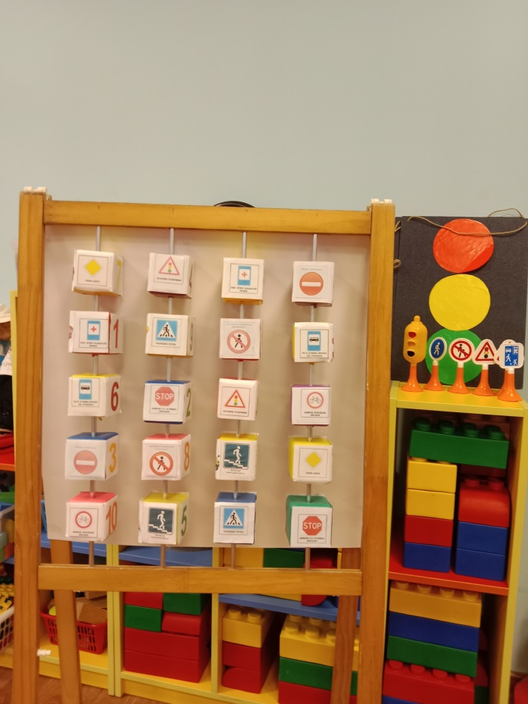

Приложение 2
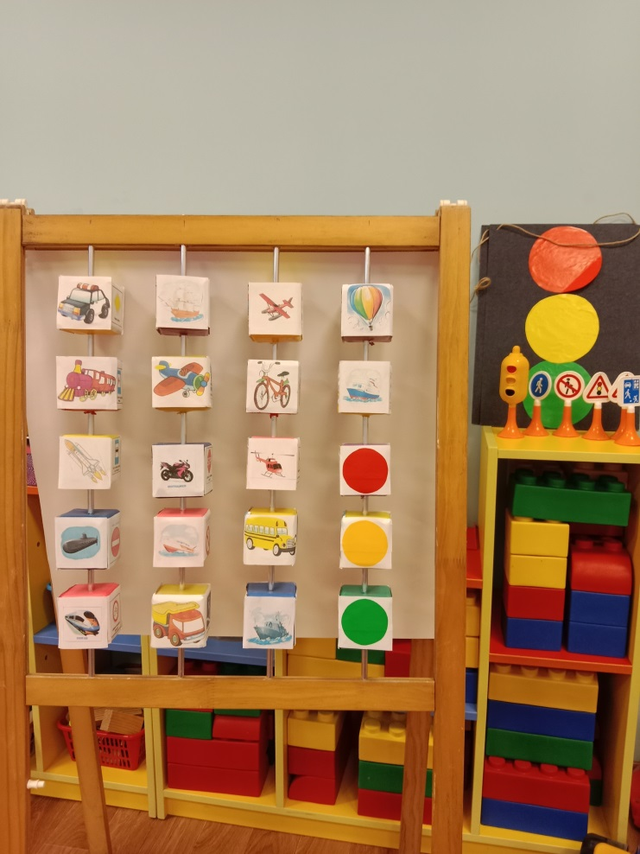

Приложение 3
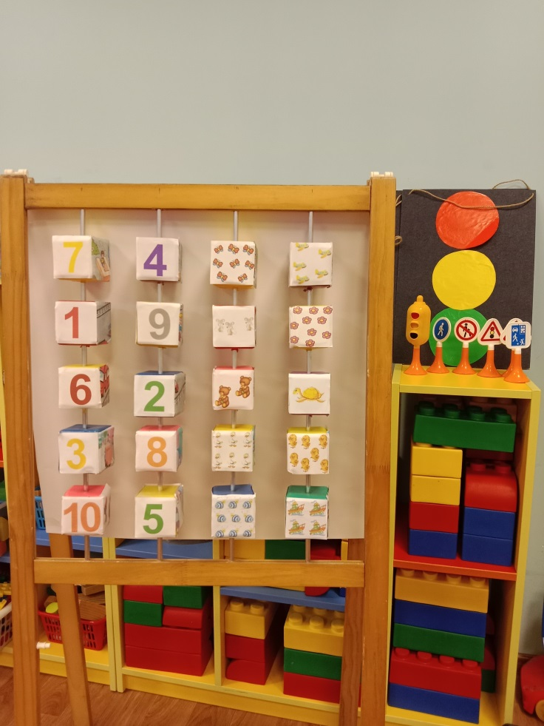

Приложение 4
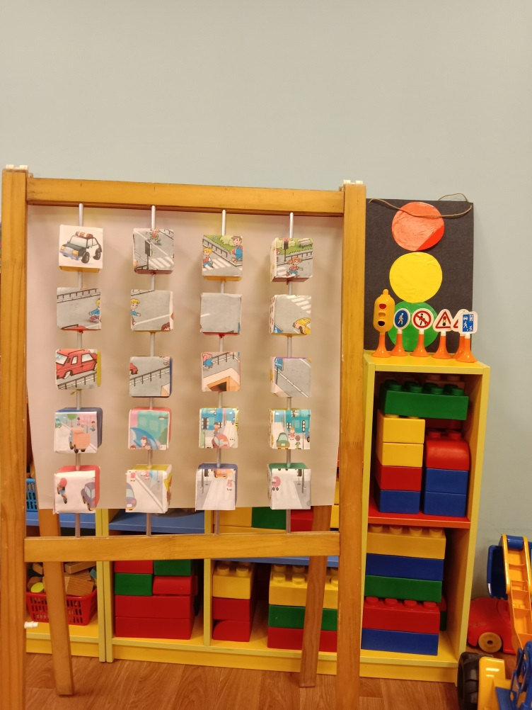

Приложение 5
